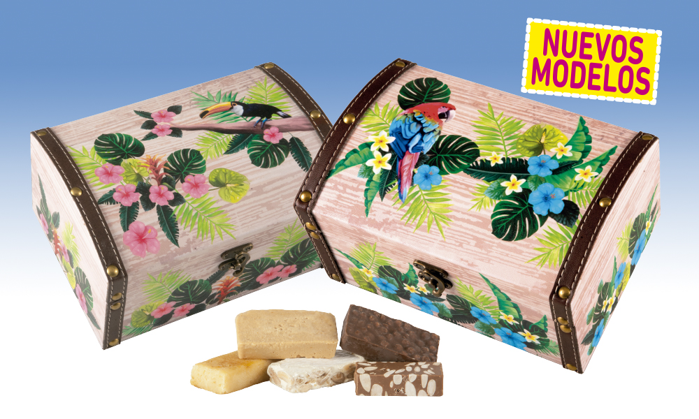
Cofres Grandes con Turrones Surtidos
Selección de los mejores turrones artesanos surtidos de 5 variedades: turrón duro, turrón blando, turrón de yema tostada, turrón de cacao con almendras y turrón de cacao crujiente, presentados en porciones individuales en un elegante cofre de madera decorados ( 2 modelos surtidos).
Detalles
Medidas: 220x155x120 mm
Peso: 460 grs.
Precio Venta: €

